Miércoles
28
de septiembre

Primero de Secundaria

Geografía

Conociendo las categorías de análisis del espacio geográfico

Aprendizaje esperado: explica relaciones entre la sociedad y la naturaleza en diferentes lugares del mundo a partir de los componentes y las características del espacio geográfico.

Énfasis: distinguir categorías espaciales.

¿Qué vamos a aprender?

Aprenderás acerca del uso de las categorías de análisis que están implícitas en la vida diaria, así como la interacción con los componentes del espacio geográfico.

De esta manera, favorecerás tu comprensión e interés por cada categoría de análisis para estudiar el espacio geográfico.

¿Qué hacemos?

Aprenderás que las categorías de análisis son las clasificaciones que se determinan para analizar nuestro espacio geográfico. Es decir, son los grupos a través de los cuales podemos estudiar nuestro entorno.

Para ejemplificarlo plantearemos la siguiente situación:

Seguramente alguna vez has recorrido tu casa, de un lugar a otro, has ido a la tienda más cercana de dónde vives, al parque o hasta la casa de un pariente o amigo. Pues todos esos lugares son parte de tu espacio geográfico y como tal conforman el lugar en el que vives.

Ahora, analiza la siguiente imagen:
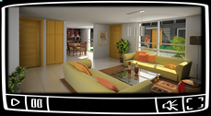

¿Cómo es este lugar?, ¿se parece al lugar en que te encuentras ahora?

El lugar es el espacio que nos rodea y se reconoce por un nombre que lo identifica; se asocia con un espacio geográfico determinado, como una ciudad, un pueblo o una aldea donde se vive, y genera un sentido de pertenencia.

- De acuerdo con el lugar en el que vives, observa los componentes naturales que se desenvuelven en el mismo: el sol, agua, nubes, árboles y otros elementos.

Ahora ¿en qué medio te encuentras ahora mismo?

En Geografía el medio es el espacio donde interactúan los grupos humanos con los componentes naturales para su desarrollo socioeconómico y puede ser denominado medio rural o medio urbano.

Entonces, existen dos tipos de medio. Para ejemplificarlo, observa las siguientes imágenes.

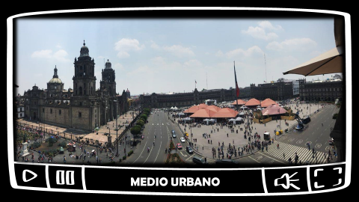

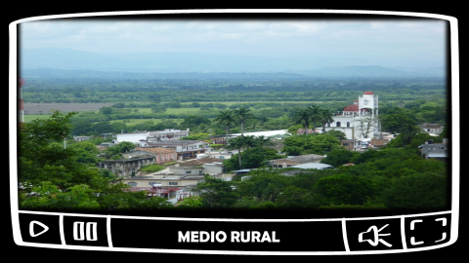

¿Cuáles son las diferencias que encuentras en un medio y otro?

En la primera imagen es un medio urbano donde hay construcciones, servicios, automóviles, mucha gente.

En la segunda, abunda la naturaleza, se observa menos gente, pero carencia de servicios.

¿Qué elementos naturales observas en la segunda imagen?

El sol, los árboles, un río. La imagen corresponde a un paisaje, recuerda que en este caso es de un medio rural.

El paisaje es un área integrada por la relación del relieve, agua, clima, suelo, fauna y vegetación con modificaciones efectuadas por los humanos a través del tiempo. Los paisajes que podemos encontrar a lo largo y ancho de nuestro país son muy variados y todos ellos son parte de nuestro territorio.

Territorio es el espacio organizado y delimitado por los grupos humanos en términos políticos y administrativos que incluyen suelo, subsuelo, espacio aéreo, mar territorial y patrimonial.

¿Te has puesto a pensar en la forma que tiene nuestro país, en que tiene un espacio delimitado, y que éste a su vez está distribuido u organizado por distintos elementos?

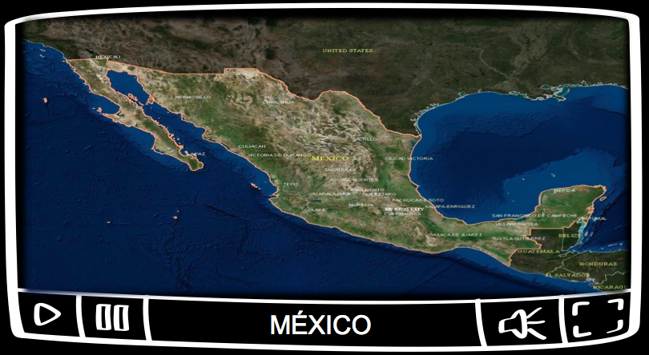

Aquí vemos la representación cartográfica, conocida como mapa, donde podemos apreciar las delimitaciones que tenemos con otros países, que seguramente conoces como fronteras; los mares territoriales y patrimoniales.
El país cuenta también con áreas delimitadas que tienen características naturales, sociales o económicas semejantes, conocidas como regiones.

La región es un espacio caracterizado por la interacción de uno o varios componentes que le dan identidad, es decir que lo diferencian de otro.

Existen distintas regiones.

- Bosque.
- Desierto.
- Tundra.
- Sabana

¿Cuántas categorías de análisis espacial existen?

- Lugar.
- Medio.
- Paisaje.
- Región.
- Territorio.

Si tienes dudas de cómo diferenciar cada una de las categorías que has visto, lee la siguiente descripción. En ella se destacan las categorías del espacio geográfico y eso te deberá ayudar a crear tu propia definición del concepto.

El Parque Los Tecajetes

Situado en la ciudad de Xalapa, en territorio veracruzano, se encuentra el Parque Los Tecajetes, entre la Avenida Ávila Camacho y la Calle Anastasio Bustamante. Es uno de los lugares más visitados por sus enormes árboles, coloridos jardines, calzadas sorprendentes, fuentes monumentales y estanques con peces.

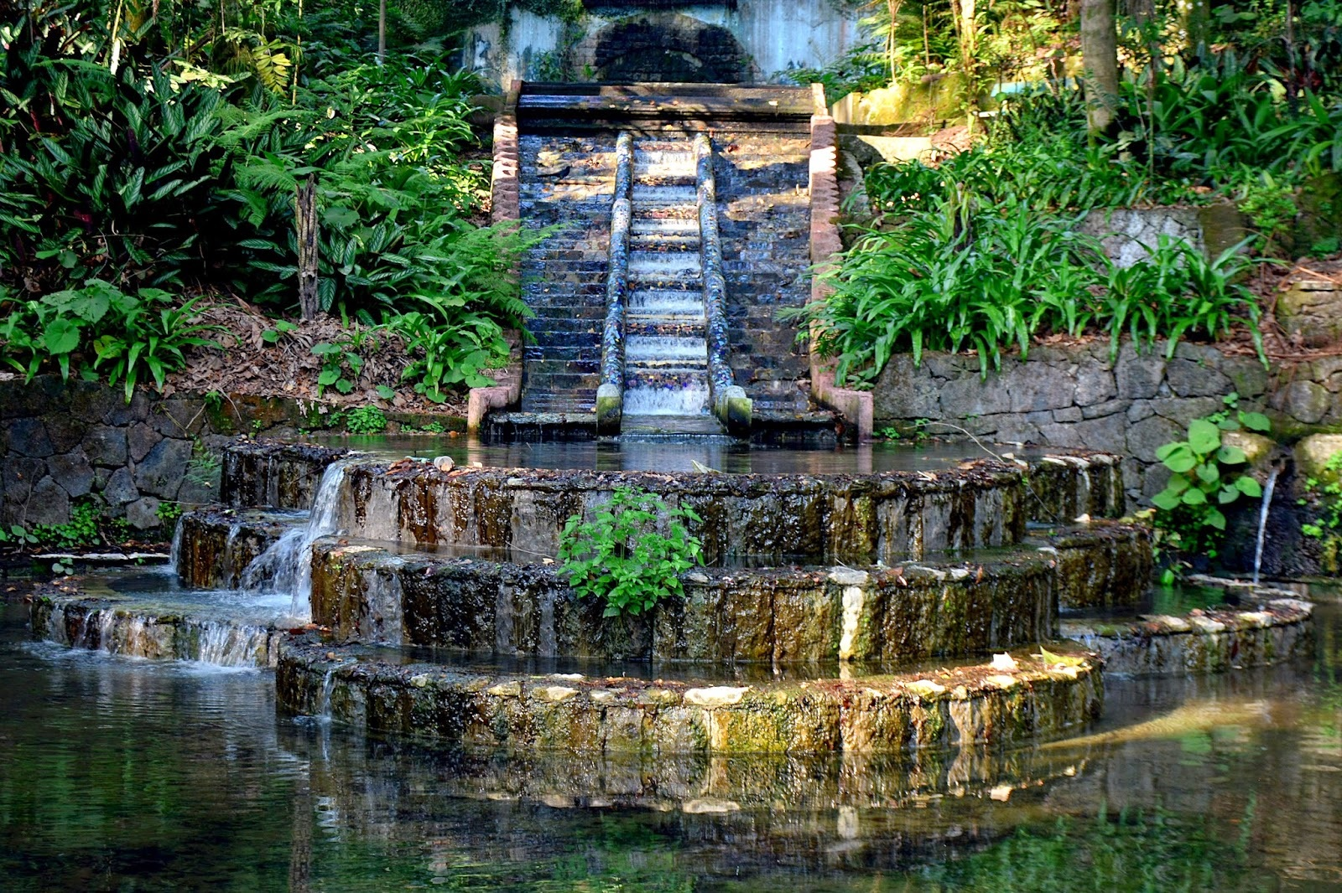

En este lugar, que también fue zoológico, se pretende conservar gran parte de las especies que caracterizan a la región natural del bosque de niebla. En el resto del territorio mexicano, este bosque se encuentra también en otras montañas de Veracruz, Chiapas y Oaxaca. Como su nombre lo dice, es un bosque montañoso muy húmedo que verás casi siempre cubierto de niebla.

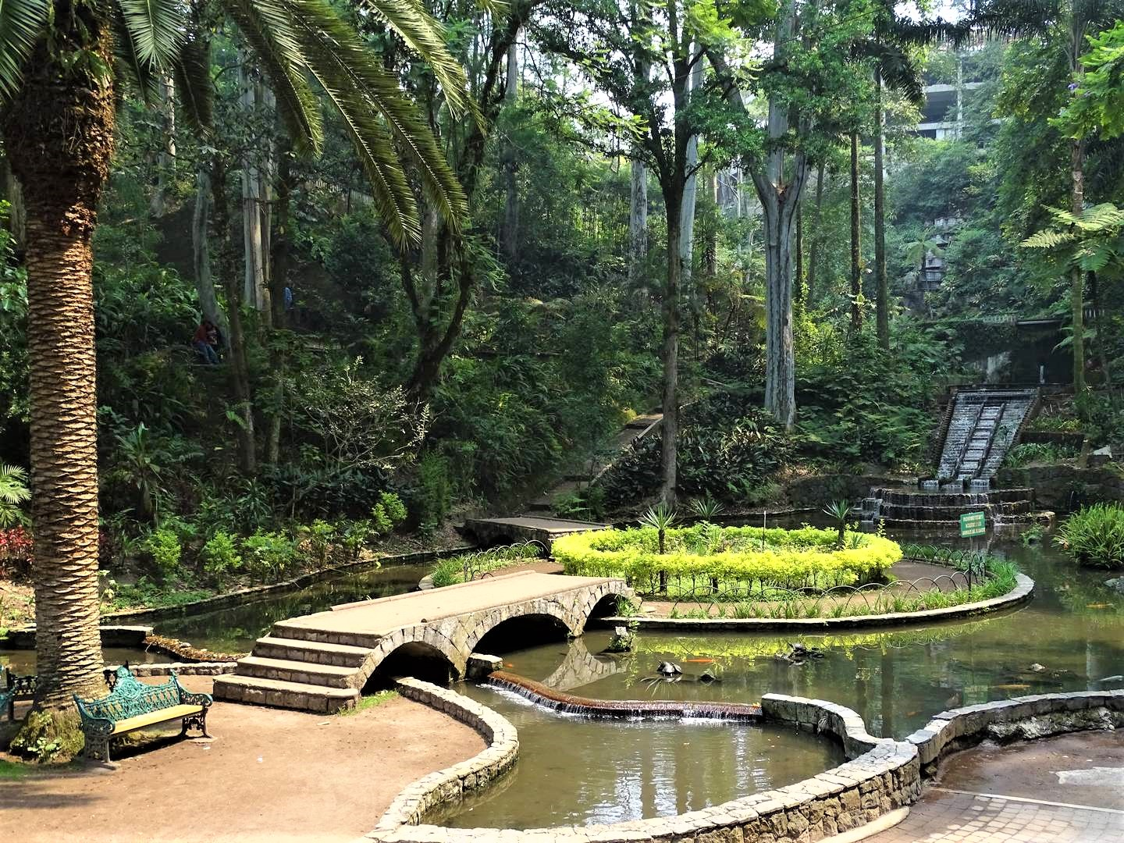

Si observas sus paisajes, encontrarás muchos pinos, orquídeas de gran colorido igual que sus colibríes, ranas y salamandras, además de helechos tan grandes que parecen árboles, aunque también hay paisajes con poblados, donde el bosque se está perdiendo, por eso en Xalapa cuidan mucho su parque. Sólo hace falta recorrerlo para sentir ese aire lleno de vida; la calidez del lugar no sólo se hace presente por el clima, sino por la gente de Xalapa que siempre te regala una sonrisa.

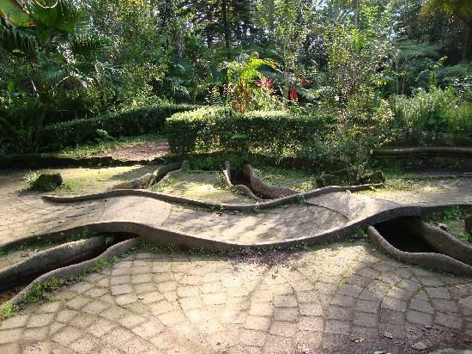

Recuerda que puedes ampliar la información sobre este tema con tu Libro de texto y apoyándote con tus maestros, así como consultando fuentes de Internet confiables.

El reto de hoy:

En tu cuaderno deberás responder las siguientes preguntas. Si lo crees necesario apóyate de algún mapa que tengas en tu libro de texto.

- 5 nombres de lugares que se localicen en el continente americano.

- 5 regiones económicas importantes a nivel mundial.

- 5 países cuyo territorio tenga salida al mar.

- 5 nombres de comunidades o municipios del país en donde consideres que por sus componentes socioeconómicos éstos pertenecen al medio rural.

- 5 países cuyo paisaje sea de un clima desértico.

Muestra a tus padres o a algún familiar tus listas y si crees que existe un error utiliza tu libro de texto para corregirlo.

¿Recuerdas que al iniciar la sesión te solicitamos ciertos materiales? Realiza una infografía con las distintas imágenes y conceptos de las categorías de análisis del espacio geográfico correspondiente a tu entidad federativa, ciudad, alcaldía o municipio.

Recuerda que una infografía es una imagen explicativa que combina texto, ilustración y diseño, cuyo propósito es sintetizar información de cierta complejidad e importancia, de una manera directa y rápida.

¡Buen trabajo!

Gracias por tu esfuerzo.

Para saber más:
Lecturas

https://www.conaliteg.sep.gob.mx/

